Resource: unfoldingWord® Open Bible Stories
unfoldingWord® Open Bible Stories © 2022 unfoldingWord. Released under CC BY-SA 4.0 license. unfoldingWord® Open Bible Stories has been adapted in the following languages: Tok Pisin, Arabic (عربي), French (Français), Hindi (हिंदी), Indonesian (Bahasa Indonesia), Portuguese (Português), Russian (Русский), Spanish (Español), Swahili (Kiswahili), and Simplified Chinese (简体中文) from unfoldingWord® Open Bible Stories © 2022 unfoldingWord. Released under CC BY-SA 4.0 license by Mission Mutual

unfoldingWord® Open Bible Stories

28. El gobernante joven y rico
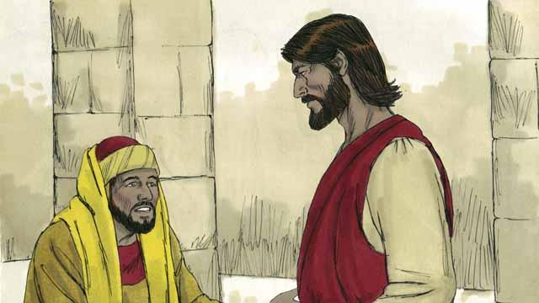
Un día, un gobernante joven y rico se acercó a Jesús y le preguntó: “Maestro justo, ¿qué debería hacer para tener vida eterna?”. Jesús le dijo: “¿Por qué me llamas ‘justo’? Solo hay uno que es justo, y ese es Dios. Pero si quieres tener vida eterna, obedece las leyes de Dios”.
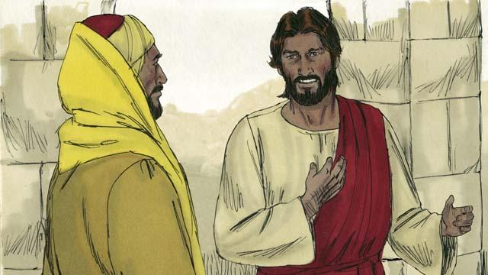
Él preguntó: “¿Cuáles necesito obedecer?”. Jesús respondió: “No mates. No cometas adulterio. No robes. No mientas. Honra a tu padre y a tu madre, y ama a tu prójimo como te amas a ti mismo”.
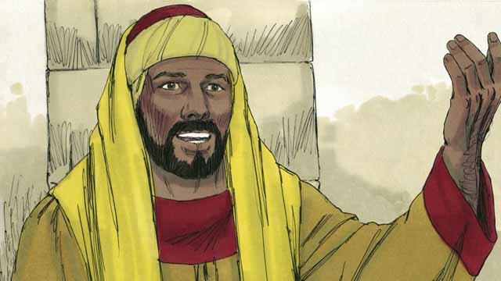
Pero el joven dijo: “Yo he obedecido todas estas leyes, aún desde que era un niño. ¿Qué necesito hacer todavía para vivir por siempre?”. Jesús lo miró y lo amó.
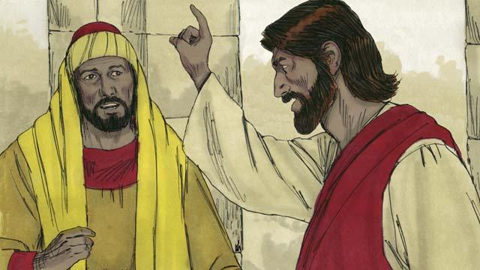
Jesús respondió: “Si quieres ser perfecto, entonces ve y vende todo lo que tienes y da el dinero a los pobres, y tendrás tesoros en el cielo. Luego ven y sígueme”.

Cuando el joven escuchó lo que Jesús dijo se puso muy triste, porque era muy rico y no quería dar todas las cosas que poseía. Él se dio vuelta y se apartó de Jesús.
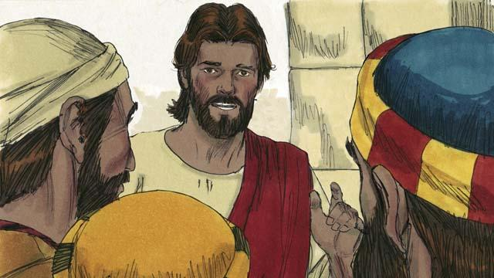
Luego Jesús le dijo a sus discípulos: “¡Es extremadamente difícil para la gente rica entrar en el reino de Dios! Sí, es más fácil para un camello pasar por el ojo de una aguja que un hombre rico entre en el reino de Dios”.
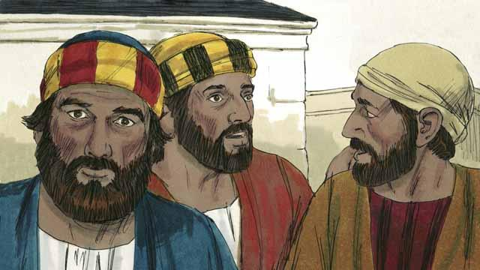
Cuando los discípulos escucharon lo que Jesús dijo, se sorprendieron. Ellos dijeron: “Si esto es así, ¿a quién salvará Dios?”

Jesús miró a los discípulos y dijo: “Es imposible para las personas salvarse a sí mismas. En cambio, para Dios, nada es imposible”.
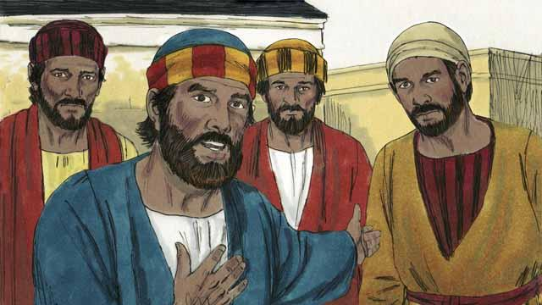
Pedro dijo a Jesús: “Nosotros los discípulos hemos dejado todo y te hemos seguido. ¿Cuál será nuestra recompensa?”
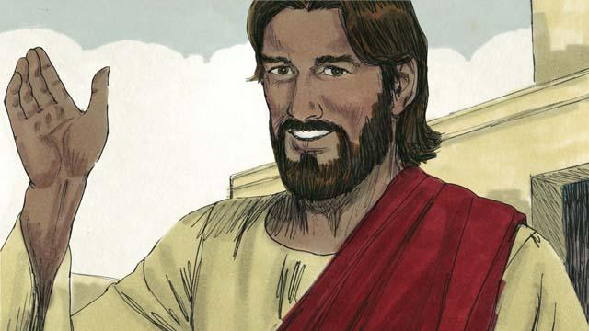
Jesús respondió: “Todo aquel que haya dejado su casa, hermanos, hermanas, padre, madre, hijos o propiedad por mi bien, recibirá cien veces más y también recibirá vida eterna. Pero muchos de los que están primeros serán los últimos, y muchos de los que están últimos serán primeros”.
Una historia bíblica de: Mateo 19:16–30; Marcos 10:17–31; Lucas 18: 18–30

